Manual de acceso y transferencia de archivos vía SFTP

PRESTAMOS

- Generar archivo de texto. El nombre del archivo de texto debe respetarse para que éste pueda ser procesado correctamente. Si el nombre enviado no coincide con el indicado a continuación el archivo será rechazado por Interbank.

Nombre Archivo à C0395301.txt

- Empaquetar el archivo generado en formato ZIP. El nombre del archivo empaquetado debe respetarse para que éste pueda ser procesado correctamente. Si el nombre enviado no coincide con el indicado a continuación el archivo será rechazado por Interbank.

Nombre Archivo Empaquetadoà C0395301.zip
Nombre Archivo interno à C0395301.txt

- Conectarse con el servidor del Banco a través de un Cliente SFTP. La conexión puede ser establecida de cualquiera de las siguientes maneras:

  - Línea de Comandos (por ejemplo PSFTP.exe):

  - Abrir una sesión de DOS e ingresar lo siguiente:

psftp> open Servidor_ftp

  - Ingresar el siguiente user y password (son confidenciales):

User : ce2103953011
Password : ttbmrtxm

Nota: Debe digitar todo en MINUSCULAS y tener en cuenta que la cuenta se bloquea al tercer reintento si el password estuviera errado.

  - Si la conexión se establece correctamente se mostrará un mensaje similar al siguiente:

Remote working directory is . . .

  - Copiar la información de ruta origen a destino: aquí empezará la copia hasta que aparezca un mensaje que indica que se transfirió la totalidad de la información. La sintaxis del comando PUT es la siguiente:

put <ruta origen + archivo > <ruta destino + archivo>

En este caso sería

put c:\C0395301.zip C0395301.zip

Debe mostrarse un mensaje de copia en proceso. Para comprobar si se realizó o no la copia utilice los comandos LS y DIR sobre la carpeta destino.

  - Cerrar sesión de FTP

psftp> close
psftp> bye

  - Explorador SFTP:

- A Ingresar los siguientes datos (Recuerde que el usuario y password son confidenciales):

Host name : sftp.interbank.com.pe
User name : ce2103953011
Password : ttbmrtxm
Port number : 22220

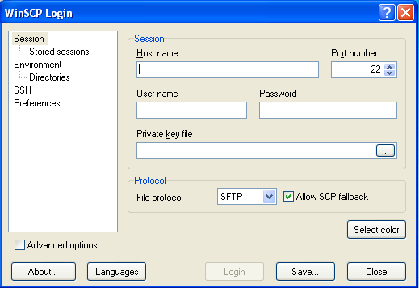

- La transferencia de archivos se realiza mediante el método de “Arrastrar y Soltar”

Importante:

Por favor realizar las pruebas del caso y enviar una confirmación luego de realizar el envío. Si tuviese alguna duda puede comunicarse con nosotros.

